01.10.2020г.
Тема: Строение вещества.Ионная химическая связь.
Задание: Конспект в тетрадь.
Время выполнения- 2 часа.
Образовака🧪Химия11 классСтроение вещества

Ионная химическая связь
Ионная химическая связь – это связь, которая образуется между атомами химических элементов (положительно или отрицательно заряженные ионы). Так что же такое ионная связь, и как происходит ее образование?

Общая характеристика ионной химической связи
Ионы – это частицы, имеющие заряд, в которые превращаются атомы в процессе отдачи или принятия электронов. Притягиваются они друг к другу довольно сильно, именно по этой причине у веществ с таким типом связи высокие температуры кипения и плавления.
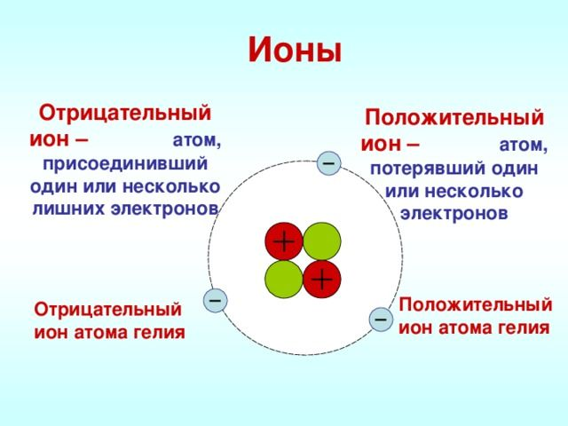

Общая характеристика ионной химической связи
Ионы – это частицы, имеющие заряд, в которые превращаются атомы в процессе отдачи или принятия электронов. Притягиваются они друг к другу довольно сильно, именно по этой причине у веществ с таким типом связи высокие температуры кипения и плавления.
Ионная связь – химическая связь между разноименными ионами, обусловленная их электростатическим притяжением. Ее можно считать предельным случаем ковалентной связи, когда разность электроотрицательностей связанных атомов так велика, что происходит полное разделение зарядов.
Ионная связь – химическая связь между разноименными ионами, обусловленная их электростатическим притяжением. Ее можно считать предельным случаем ковалентной связи, когда разность электроотрицательностей связанных атомов так велика, что происходит полное разделение зарядов.
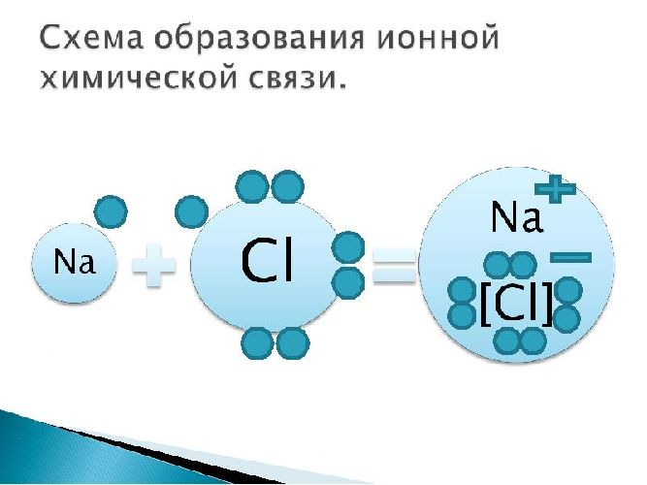
Различие в значении электроотрицательности тем больше, чем дальше элементы расположены друг от друга в периодической системе по периоду. Эта связь характерна для металлов и неметаллов, особенно расположенных в наиболее удаленных группах, например, I и VII.
Пример: поваренная соль, хлорид натрия NaCl:

Рис. 3. Схема ионной химической связи хлорида натрия.
Ионная связь существует в кристаллах, она обладает прочностью, длиной, но не насыщена и не направлена. Ионная связь характерна только для сложных веществ, таких как соли, щелочи, некоторые оксиды металлов. В газообразном состоянии такие вещества существуют в виде ионных молекул.
Ионная химическая связь образуется между типичными металлами и неметаллами. Электроны в обязательном порядке от металла переходят к неметаллу, образуя ионы. В результате образуется электростатическое притяжение, которое называют ионной связью.
На самом деле полностью ионной связи не встречается. Так называемая ионная связь носит частично ионный, частично ковалентный характер. Однако связь сложных молекулярных ионов может считаться ионной.

Примеры образования ионной связи
Можно привести несколько примеров образования ионной связи:

взаимодействие кальция и фтора

Ca0 (атом) -2e=Ca2+ (ион)
– кальцию легче отдать два электрона, чем получить недостающие.
F0 (атом)+1е= F- (ион)
– фтору, наоборот, легче принять один электрон, чем отдать семь электронов.
Найдём наименьшее общее кратное между зарядами образующихся ионов. Оно равно 2. Определим число атомов фтора, которые примут два электрона от атома кальция: 2 : 1 = 2. 4.
Составим формулу ионной химической связи:
Ca0+2F0 →Ca2+F−2.

взаимодействие натрия и кислорода

Na0 (атом)-1e=Na+ (ион)
– натрий находится в главной подгруппе первой группы. Он с легкостью может отдавать один электрон.
O0 (атом)+2e=O2– (ион)
– кислород находится в главной подгруппе шестой группы. Естественно, что ему легче получить два электрона, чем отдать шесть.
Найдём наименьшее общее кратное между зарядами образующихся ионов. Оно равно 2 : 1 = 2. Определим число атомов натрия, которые отдадут два электрона атому кислорода: 2. 4.
Составим схему образования ионной связи:
2Na0 +O0 →Na+2O2−.

Выполненное задание принести в тетради 05.10.2020г.

